- Configuração básica de um conversor Buck-Boost
O conversor DC-DC Buck-Boost, conforme a Figura X, é um tipo de conversor de potência que pode produzir uma tensão de saída maior ou menor que a tensão de entrada.
Figura X: Esquemático do Conversor Buck-Boost
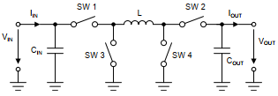
Fonte: SLVA535B
Ele é composto pelos seguintes componentes principais:
- SW 1, SW 2, SW 3, SW 4: quatro comutadores, geralmente implementadas com MOSFETs. O chaveamento controlado dessas chaves determina o aumento ou redução da tensão.
- L: indutor responsável por armazenar a energia e realizar sua transferência a partir do funcionamento dos comutadores.
- CIN: capacitor de entrada para filtrar oscilações e fornecer uma tensão mais estável para o conversor.
- COUT: capacitor de saída para suavizar oscilações e fornecer uma tensão de saída mais estável para a carga.

2. Princípio de Operação
Ciclo de Trabalho é a fração de tempo em que um sinal ou uma chave está ligado dentro de um período fixo.
$$D=\frac{T_{on}}{T}$$ | (X)
Onde:
- $D=\text{ciclo de trabalho}$
- $T_{on}=\text{tempo que o sinal est}\text{á ligado}$
- $T=\text{per}\text{í}\text{o}\text{do do sinal}$
Ciclo de Trabalho Complementar é a fração de tempo em que o mesmo sinal está desligado dentro do mesmo período fixo.
$$1-D=\frac{T_{off}}{T}$$ | (X)
Onde:
- $D=\text{ciclo de trabalho}\text{ complementar}$
- $T_{off}=\text{tempo que o sinal est}\text{á }\text{des}\text{ligado}$
- $T=\text{per}\text{í}\text{o}\text{do do sinal}$
A Figura X descreve graficamente esse conceito e será útil futuramente, pois o ciclo de trabalho e seu complementar será necessário durante a aplicação do conversor.
Figura X: Ciclo de Trabalho Complementar
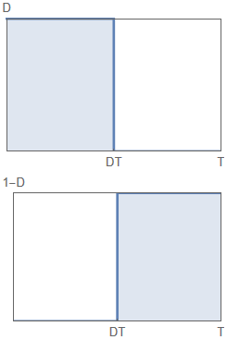
Fonte: Autor (Mathematica)

2.1 Buck Síncrono
A Figura X demonstra esse modo de funcionamento. O comutador Q3 é totalmente ligado e o comutador Q4 é totalmente desligado. Q1 e Q2 são controlados por D e 1 - D, respectivamente, e o sistema se torna um conversor Buck sincronizado.
Figura X: Buck Síncrono
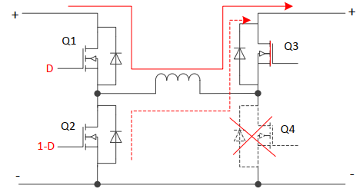
Fonte: PMP21529
O ciclo de trabalho do modo Buck é calculado conforme a equação a seguir.
$$D=\frac{V_{o}}{V_{i}}$$ | (X)
Onde:
- $D=\text{ciclo de trabalho}$
- $V_{o}=\text{tensão de saída}$
- $V_{i}=\text{tensão de entrada}$
Como nesse modo deseja-se reduzir a tensão de entrada, é necessário que esta seja maior que a tensão de saída ($V_{i}>V_{o}$). Apenas duas chaves são comutadas, e não é possível operar com $V_{i}=V_{o}$, pois nessas condições $D=1$ e o comutador Q1 fica ligado junto ao comutador Q3, causando um curto no sistema.

2.2 Boost Síncrono
A Figura X demonstra esse modo de funcionamento. O comutador Q1 é totalmente ligado e o comutador Q2 é totalmente desligado. Q3 e Q4 são controlados por 1 - D e D, respectivamente, e o sistema se torna um conversor Boost sincronizado.
Figura X: Bost Síncrono
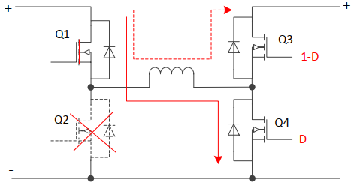
Fonte: PMP21529
O ciclo de trabalho do modo Boost é calculado conforme a equação a seguir.
$$D=1-\frac{V_{i}}{V_{o}}$$ | (X)
Onde:
- $D=\text{ciclo de trabalho}$
- $V_{o}=\text{tensão de saída}$
- $V_{i}=\text{tensão de entrada}$
Como nesse modo deseja-se aumentar a tensão de entrada, é necessário que esta seja menor que a tensão de saída ($V_{i}<V_{o}$). Apenas duas chaves são comutadas, e não é possível operar com $V_{i}=V_{o}$, pois nessas condições $D=0$ e o comutador Q1 fica ligado junto ao comutador Q3, causando um curto no sistema.

2.3 Buck-Boost Síncrono
A Figura X demonstra esse modo de funcionamento. O comutador Q1 e Q4 são controlados por D, enquanto Q2 e Q3 são controlados por 1 - D, e o sistema se torna um conversor Buck-Boost sincronizado.
Figura X: Buck-Bost Síncrono
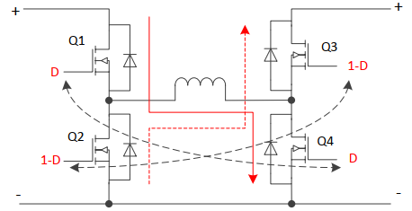
Fonte: PMP21529
O ciclo de trabalho do modo Buck-Boost é calculado conforme a equação a seguir.
$$D=\frac{V_{o}}{V_{i}+V_{o}}$$ | (X)
Onde:
- $D=\text{ciclo de trabalho}$
- $V_{o}=\text{tensão de saída}$
- $V_{i}=\text{tensão de entrada}$
Como nesse modo deseja-se reduzir ou aumentar a tensão de entrada, é possível utilizar durante a condição restrita dos modos anteriores, quando $D=1$ no modo Buck ou $D=0$ no modo Boost, pois na condição em que $V_{i}=V_{o}$ no modo Buck-Boost, $D≈0.5$. As quatros chaves são comutadas, reduzindo a eficiência em troca de operar nas condições restritas.

3. Modo de Operação
Os quatro interruptores alteram o modo de operação de acordo com a tensão de entrada e a tensão de saída, conforme mostrado na Figura X. Para evitar um salto entre as operações e evitar oscilações, uma histerese pode ser adicionada entre a transição dos modos.
Figura X: Modos de Operação com Base nas Tensões
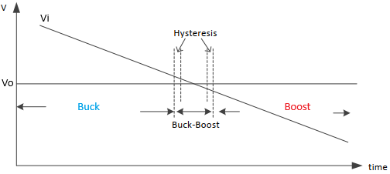
Fonte: PMP21529
Durante a operação Buck, conforme a tensão de entrada diminui, o valor do ciclo de trabalho aproxima-se de 1, conforme a Equação X e o sistema realiza a troca de modo antes dessa ocorrência. O mesmo ocorre durante a operação Boost, conforme a tensão de entrada aumenta, o valor do ciclo de trabalho aproxima-se de 0, conforme a Equação X e o sistema troca de modo antes dessa ocorrência. Portanto, deve-se definir o limiar para a realização de trocas de modo, por exemplo, trocar de Buck para Buck-Boost quando $D=0.8$.

4. Implementação
Os comutadores usados nessa aplicação serão MOSFETs. Um tempo de inatividade durante a comutação deve ser considerado para evitar correntes de disparo, evitando, por exemplo, que Q1 e Q2 estejam acionados ao mesmo tempo. Para acionamento dos comutadores, é necessário o uso de gate drives, pois as saídas dos circuitos de controle são de baixa potência, sendo incapazes de realizar o acionamento adequada dos comutaores.
Para o dimensionamento dos componentes em cada modo de operação, utiliza-se as equações a seguir.

4.1 Buck
$$L>\frac{1}{fΔi_{L}}*\left(V_{o}-\frac{V_{o}^{2}}{V_{i}}\right)$$ | (X)
Onde:
- $L=\text{ind}\text{ut}\text{ância do indutor}$
- $f=\text{frequência de comutação}$
- $Δi_{L}=\text{corrente} \text{ripple} \text{do} \text{inductor}$
- $V_{o}=\text{tensão de saída}$
- $V_{i}=\text{tensão de entrada}$
$$C=\frac{Δi_{L}}{8fΔV_{o}}$$ | (X)
Onde:
- $C=\text{capacit}\text{ância}\text{ do }\text{capacitor}$
- $f=\text{frequência de comutação}$
- $Δi_{L}=\text{corrente} \text{ripple} \text{do} \text{inductor}$
- $ΔV_{o}=\text{tensão} \text{ripple} \text{de saída}$

4.2 Buck-Boost
$$L>\frac{1}{fΔi_{L}}*\frac{V_{o}}{1+\frac{V_{o}}{V_{i}}}$$ | (X)
Onde:
- $L=\text{ind}\text{ut}\text{ância do indutor}$
- $f=\text{frequência de comutação}$
- $Δi_{L}=\text{corrente} \text{ripple} \text{do} \text{inductor}$
- $V_{o}=\text{tensão de saída}$
- $V_{i}=\text{tensão de entrada}$

$$C=\frac{I_{o}}{fΔV_{o}}*\frac{V_{o}}{V_{o}+V_{i}}$$ | (X)
Onde:
- $C=\text{capacit}\text{ância do capacitor}$
- $f=\text{frequência de comutação}$
- $I_{o}=\text{corrente} \text{de sa}\text{ída}$
- $ΔV_{o}=\text{tensão} \text{ripple} \text{de saída}$
- $V_{o}=\text{tensão de saída}$
- $V_{i}=\text{tensão de entrada}$
4.3 Boost
$$L=\frac{1}{fΔi_{L}}*\left(V_{i}-\frac{V_{i}^{2}}{V_{o}}\right)$$ | (X)
Onde:
- $L=\text{ind}\text{ut}\text{ância do indutor}$
- $f=\text{frequência de comutação}$
- $Δi_{L}=\text{corrente} \text{ripple} \text{do} \text{inductor}$
- $V_{o}=\text{tensão de saída}$
- $V_{i}=\text{tensão de entrada}$

$$C=\frac{I_{o}}{fΔV_{o}}*\frac{V_{o}-V_{i}}{V_{o}}$$ | (X)
Onde:
- $C=\text{capacit}\text{ância do capacitor}$
- $f=\text{frequência de comutação}$
- $I_{o}=\text{corrente} \text{de saída}$
- $ΔV_{o}=\text{tensão} \text{ripple} \text{do} \text{capacitor}$

5. Design
Considerações iniciais:
- $V_{i_{min}}=18 V$
- $V_{i_{max}}=30 V$
- $D_{min}=0.2$
- $D_{max}=0.8$
A Tabela X a seguir resume o cálculo do ciclo de trabalho para cada modo de operação, para os cálculos das regiões de operação a seguir.
Tabela X: Ciclo de Trabalho por Modo de Operação
Modo de operação | Ciclo de trabalho
Buck | $$D=\frac{1}{\frac{V_{i}}{V_{o}}}$$
Buck-boost | $$D=\frac{1}{1+\frac{V_{i}}{V_{o}}}$$
Boost | $$D=1-\frac{V_{i}}{V_{o}}$$

5.1 Região Buck
Utilizando a Equação X, calcula-se os valores mínimos e máximos da tensão de saída possíveis nessa região com base no ciclo de trabalho determinado.
$$D_{min}=\frac{1}{\frac{V_{i_{max}}}{V_{o_{min}}}}→V_{o_{min}}=D_{min}V_{i_{max}}=0.2*30=6 V$$
$$D_{max}=\frac{1}{\frac{V_{i_{max}}}{V_{o_{max}}}}→V_{o_{max}}=D_{max}V_{i_{max}}=0.8*30=24 V$$
Agora calcula-se uma relação entre entrada e saída que limitam essa região.
$$\frac{V_{i_{max}}}{V_{o_{max}}}<\frac{V_{i}}{V_{o}}<\frac{V_{i_{max}}}{V_{o_{min}}}→\frac{30}{24}<\frac{V_{i}}{V_{o}}<\frac{30}{6}→1.25<\frac{V_{i}}{V_{o}}<5$$
Assim, enquanto a relação estiver entre 1.25 e 5, o modo de operação será Buck.
Considera-se a região esquerda como Buck, central como Buck-Boost e direita como Boost para as definições seguintes.

Quando o limite esquerdo 1.25 é atingido, é possível calcular a tensão de saída mínima $V_{o_{1}}$ e máxima $V_{o_{2}}$ de transição com base na tensão de entrada mínima e máxima, determinando a fronteira da região Buck com a região central.
$$\frac{V_{i_{max}}}{V_{o_{max}}}=\frac{V_{i_{min}}}{V_{o_{1}}}→1.25=\frac{18}{V_{o_{1}}}→V_{o_{1}}=\frac{18}{1.25}=14.4 V$$
$$\frac{V_{i_{max}}}{V_{o_{max}}}=\frac{V_{i_{min}}}{V_{o_{2}}}→1.25=\frac{30}{V_{o_{2}}}→V_{o_{2}}=\frac{30}{1.25}=24 V$$
Obtém-se que a região Buck opera com tensões de entrada entre 18 e 30 V, e tensões de saída entre 6 e 24 V. A fronteira com a região central consiste em uma reta com tensões de saída entre 14.4 e 24 V.
5.2 Região Boost
Utilizando a Equação X, calcula-se os valores mínimos e máximos da tensão de saída possíveis nessa região com base no ciclo de trabalho determinado.
$$D_{min}=1-\frac{V_{i_{min}}}{V_{o_{min}}}→V_{o_{min}}=\frac{V_{i_{min}}}{1-D_{min}}=\frac{18}{1-0.2}=22.5 V$$
$$D_{max}=1-\frac{V_{i_{max}}}{V_{o_{max}}}→V_{o_{max}}=\frac{V_{i_{max}}}{1-D_{max}}=\frac{30}{1-0.8}=150 V$$
Agora calcula-se uma relação entre entrada e saída que limitam essa região.
$$\frac{V_{i_{max}}}{V_{o_{max}}}<\frac{V_{i}}{V_{o}}<\frac{V_{i_{min}}}{V_{o_{min}}}→\frac{30}{150}<\frac{V_{i}}{V_{o}}<\frac{18}{22.5}→0.2<\frac{V_{i}}{V_{o}}<0.8$$
Assim, enquanto a relação estiver entre 0.2 e 0.8, o modo de operação será Buck.
Quando o limite direito 0.8 é atingido, é possível calcular a tensão de saída mínima $V_{o_{1}}$ e máxima $V_{o_{2}}$ de transição com base na tensão de entrada mínima e máxima, determinando a fronteira da região Boost com a região central.
$$\frac{V_{i_{max}}}{V_{o_{max}}}=\frac{V_{i_{min}}}{V_{o_{1}}}→0.8=\frac{18}{V_{o_{1}}}→V_{o_{1}}=\frac{18}{0.8}=22.5 V$$
$$\frac{V_{i_{max}}}{V_{o_{max}}}=\frac{V_{i_{min}}}{V_{o_{2}}}→0.8=\frac{30}{V_{o_{2}}}→V_{o_{2}}=\frac{30}{0.8}=37.5 V$$
Obtém-se que a região Boost opera com tensões de entrada entre 18 e 30 V, e tensões de saída entre 22.5 e 150 V. A fronteira com a região central consiste em uma reta com tensões de saída entre 22.5 e 37.5 V.

5.2 Região Buck-Boost
A região central, é obtida automaticamente ao identificar-se as duas fronteiras. Portanto, obtém-se que a região Buck-Boost opera com tensões de entrada entre 18 e 30 V, e tensões de saída entre 14.4 e 37.5 V.
5.3 Regiões de operação
Novas considerações:
- $V_{o_{min}}=6 V$
- $V_{o_{max}}=55 V$
A Tabela X a seguir resume as novas informações obtidas para cada modo de operação.
Tabela X: Região de Operação/Tensão de Operação por Modo de Operação
Modo de operação | Região de operação | Tensão de operação
Buck | $$\frac{V_{i}}{V_{o}}>1.25$$ | $$\begin{matrix}V_{i}=\left[18,30\right] \\ V_{o}=[6,24]\end{matrix}$$
Buck-Boost | $$0.80≤\frac{V_{i}}{V_{o}}≤1.25$$ | $$\begin{matrix}V_{i}=\left[18,30\right] \\ V_{o}=[14.4,37.5]\end{matrix}$$
Boost | $$\frac{V_{i}}{V_{o}}<0.80$$ | $$\begin{matrix}V_{i}=\left[18,30\right] \\ V_{o}=[22.5,55]\end{matrix}$$

5.3.1 Regiões de operação
A partir das informações obtidas anterioremente, é possível construir o
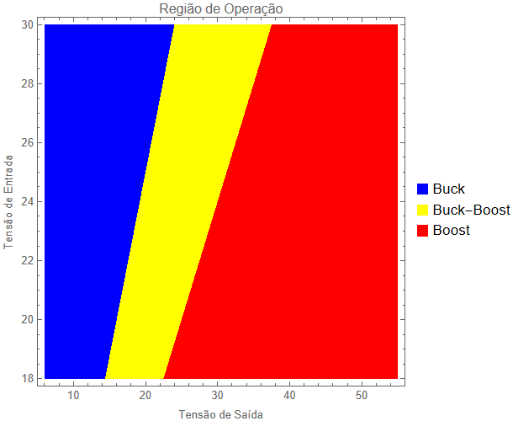
RegionPlot[
{y/x>1.25,0.8<=y/x<=1.25,y/x<0.8},
{x,6,55},
{y,18,30},
PlotStyle->{Blue,Yellow,Red},
BoundaryStyle->None,
FrameLabel->{"Tensão de Saída","Tensão de Entrada"},
PlotLabel->"Região de Operação",
PlotLegends->{"Buck","Buck-Boost","Boost"}]

Com as regiões limitadas, podemos determinar o valor mínimo e máximo da região de operação, conforme a seguir.
$$0.2≤\frac{V_{i}}{V_{o}}<0.8∩1.25<\frac{V_{i}}{V_{o}}≤5$$
$$0.2≤\frac{V_{i}}{V_{o}}≤5$$

Sabendo como calcular os valores do ciclo de trabalho para cada região, podemos criar o gráfico que relaciona o ciclo de trabalho com a região de operação, conforme a seguir.
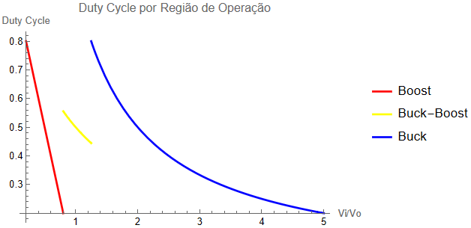
Plot[{
Piecewise[{{1-x,x<0.8},{Indeterminate,True}}],
Piecewise[{{1/(1+x),0.8<=x<=1.25},{Indeterminate,True}}],
Piecewise[{{1/x,x>1.25},{Indeterminate,True}}]},
{x,0.2,5},
PlotStyle->{Red,Yellow,Blue},
AxesLabel->{"Vi/Vo","Duty Cycle"},
PlotLabel->"Duty Cycle por Região de Operação",
PlotLegends->{"Boost","Buck-Boost","Buck"}]

Também podemos calcular o ciclo de trabalho para cada região do gráfico “Região de Operação” e criar um gráfico de temperatura, conforme a seguir.
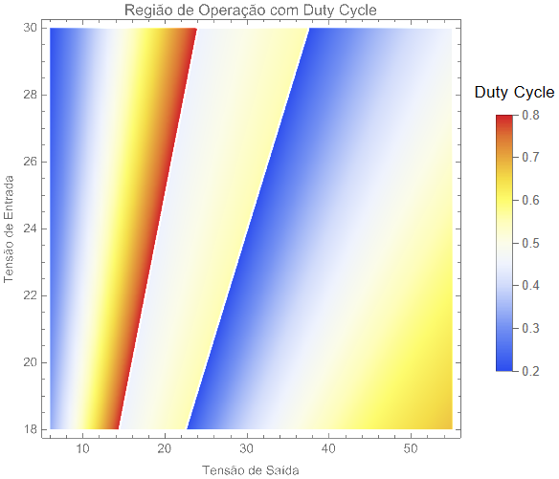
DensityPlot[
Piecewise[{
{x/y,y/x>1.25},
{x/(x+y),0.8<=y/x<=1.25},
{(x-y)/x,y/x<0.8}}],
{x,6,55},
{y,18,30},
ColorFunction->"TemperatureMap",
PlotLegends->BarLegend[{"TemperatureMap",{0.2,0.80}},
LegendLabel->"Duty Cycle",
Ticks->Range[0,1,0.1]],
FrameLabel->{"Tensão de Saída","Tensão de Entrada"},
PlotLabel->"Região de Operação com Duty Cycle",
RegionFunction->Function[{x,y},6<=x<=55&&18<=y<=30],
PlotPoints->64]
Plot3D[
Piecewise[{
{x/y,y/x>1.25},
{x/(x+y),0.80<=y/x<=1.25},
{(x-y)/x,y/x<0.8}}],
{x,6,55},{y,18,30},
AxesLabel->{"Tensão de Saída","Tensão de Entrada","Duty Cycle"},
ColorFunction->Function[{x,y,z},If[y/x>1.25,Blue,If[0.80<=y/x<=1.25,Yellow,Red]]],ColorFunctionScaling->False,BoxRatios->{1,1,1}]

5.4 Cálculo dos componentes
Output current: $I_{o}=2 \text{A}$
Switching frequency: $f=10 \text{kHz}$
Inductor current ripple: 0.6 A (30%)
Output voltage ripple: 1 V (2%)
Modo de operação | Tensão de operação
Buck | $$\begin{matrix}V_{i}=\left[18,30\right] \\ V_{o}=[6,24]\end{matrix}$$
Buck-Boost | $$\begin{matrix}V_{i}=\left[18,30\right] \\ V_{o}=[14.4,37.5]\end{matrix}$$
Boost | $$\begin{matrix}V_{i}=\left[18,30\right] \\ V_{o}=[22.5,55]\end{matrix}$$

5.4.1 Buck
$$L_{max}=\frac{1}{fΔi_{L}}*\left(V_{o}-\frac{V_{o}^{2}}{{V_{i}}_{max}}\right)=\frac{1}{10*{10}^{3}*0.6}*\left(V_{o}-\frac{V_{o}^{2}}{30}\right)$$
$$\frac{d}{dV_{o}}L_{max}=0→V_{o}=15 V$$
$$L_{max}=\frac{1}{10*{10}^{3}*0.6}*\left(15-\frac{{15}^{2}}{30}\right)=1.25 \text{mH}$$
Io=2;
f=10*10^3;
Lr=0.6;
Vr=1;
Lmax[Vi_,Vo_]:=1/(f*Lr)(Vo-Vo^2/Vi);
NMaximize[{Lmax[Vi,Vo],18<=Vi<=30,6<=Vo<=24},{Vi,Vo}]
$$C=\frac{Δi_{L}}{8fΔV_{o}}=\frac{0.6}{8*10*{10}^{3}*1}=7.5 \text{uF}$$
5.2 Buck-Boost
$$L_{max}=\frac{1}{fΔi_{L}}*\frac{V_{o_{max}}}{1+\frac{V_{o_{max}}}{{V_{i}}_{max}}}=\frac{1}{10*{10}^{3}*0.6}*\frac{37.5}{1+\frac{37.5}{30}}=2.78 \text{mH}$$
$$C_{max}=\frac{I_{o}}{fΔV_{o}}*\frac{V_{o_{max}}}{V_{o_{max}}+{V_{i}}_{min}}=\frac{2}{10*{10}^{3}*1}*\frac{37.5}{37.5+18}=135.1 \text{u}\text{F}$$

5.3 Boost
$$L_{max}=\frac{1}{fΔi_{L}}*\left(V_{i}-\frac{V_{i}^{2}}{V_{o_{max}}}\right)=\frac{1}{10*{10}^{3}*0.6}*\left(V_{i}-\frac{V_{i}^{2}}{55}\right)$$
$$\frac{d}{dV_{i}}L_{max}=0→V_{i}=27.5 V$$
$$L_{max}=\frac{1}{10*{10}^{3}*0.6}*\left(27.5-\frac{{27.5}^{2}}{55}\right)=2.29 \text{mH}$$
Io=2;
f=10*10^3;
Lr=0.6;
Vr=1;
Lmax[Vi_,Vo_]:=1/(f*Lr)*(Vi-Vi^2/Vo);
NMaximize[{Lmax[Vi,Vo],18<=Vi<=30,22.5<=Vo<=55},{Vi,Vo}]
$$C_{max}=\frac{I_{o}}{fΔV_{o}}*\frac{V_{o_{max}}-{V_{i}}_{min}}{V_{o_{max}}}=\frac{2}{10*{10}^{3}*1}*\frac{55-18}{55}=134.5 \text{uF}$$
5.4 Verification
$$L=2.78 \text{mH}$$
$$C=135.1 \text{uF}$$
5.4.1 Buck
$$2.78*{10}^{-3}=\frac{1}{10*{10}^{3}*Δi_{L}}*\left(15-\frac{{15}^{2}}{30}\right)→Δi_{L}=0.27 A$$
$$135.1*{10}^{-6}=\frac{0.27}{8*10*{10}^{3}*ΔV_{o}}→ΔV_{o}=0.025 V$$
5.4.2 Buck-Boost
$$2.78*{10}^{-3}=\frac{1}{10*{10}^{3}*Δi_{L}}*\frac{37.5}{1+\frac{37.5}{30}}→Δi_{L}=0.6 A$$
$$135.1*{10}^{-6}=\frac{2}{10*{10}^{3}*ΔV_{o}}*\frac{37.5}{37.5+18}→ΔV_{o}=1 V$$
5.4.2 Boost
$$2.78*{10}^{-3}=\frac{1}{10*{10}^{3}*Δi_{L}}*\left(27.5-\frac{{27.5}^{2}}{55}\right)→Δi_{L}=0.49 A$$
$$135.1*{10}^{-6}=\frac{2}{10*{10}^{3}*ΔV_{o}}*\frac{55-18}{55}→ΔV_{o}=1 V$$

Modo de operação | Faixa de operação (V) | Duty Cycle | Vi/Vo | $Δ{i_{L}}_{max}$ (A) | $Δ{V_{o}}_{max}$ (V)
Buck | $$\begin{matrix}V_{i}=\left[18,30\right] \\ V_{o}=[6,24]\end{matrix}$$ | $$D=[0.2,0.8]$$ | $$0.2≤\frac{V_{i}}{V_{o}}<0.8$$ | $$0.27$$ | $$0.025$$
Buck-Boost | $$\begin{matrix}V_{i}=\left[18,30\right] \\ V_{o}=[14.4,37.5]\end{matrix}$$ | $$D=[0.\overline{4},0.\overline{5}]$$ | $$0.8≤\frac{V_{i}}{V_{o}}≤1.25$$ | $$0.6$$ | $$1$$
Boost | $$\begin{matrix}V_{i}=\left[18,30\right] \\ V_{o}=[22.5,55]\end{matrix}$$ | $$D=[0.2,0.8]$$ | $$1.25<\frac{V_{i}}{V_{o}}≤5$$ | $$0.49$$ | $$1$$

5.5 Simulink implementation
O circuito base do conversor é implementado no Simulink em um subsistema conforme abaixo.
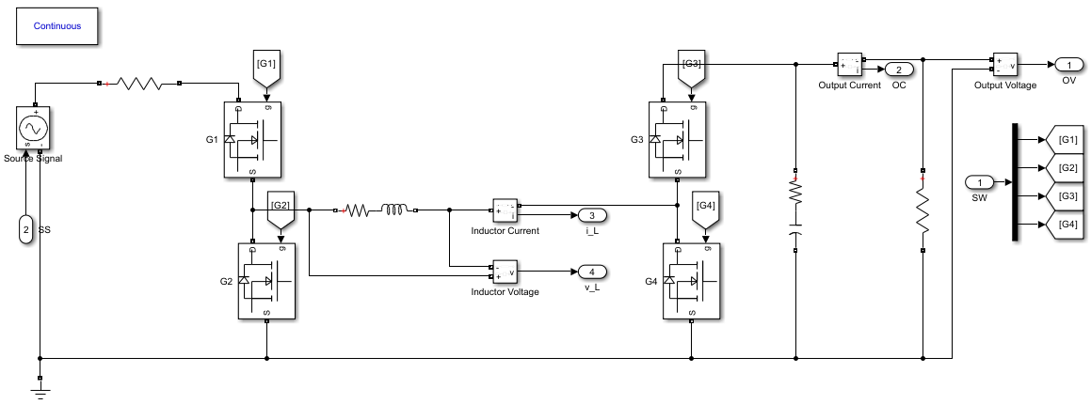
O subsistema possui 2 entradas, sendo elas: Source Signal (SS) e SW ( 4 Switches multiplexados). E 4 saídas, sendo elas: Output Voltage (OV), Output Current (OC), Inductor Voltage (v_L) e Inductor Current (i_L).
Os 4 modos de funcionamento dependem do estado dos 4 Switches e do seu Duty Cycle respectivo. Como temos 4 modos diferentes, precisamos de 2 bits para representar os modos. A tabela abaixo resume a lógica da ativação de cada Switch usando A e B como entradas lógicas.
Mode | AB | SW1 | SW2 | SW3 | SW4
Buck | 00 | D | 1 - D | 1 | 0
Buck-boost | 01 | D | 1 - D | 1 - D | D
Boost | 11 | 1 | 0 | 1 - D | D
Off | 10 | 0 | 0 | 0 | 0

Usando conhecimentos de sistemas digitais, podemos simplificar a relação para cada Switch, chegando nas equações abaixo.
$$SW1=\overline{A}D+AB$$
$$SW2=\overline{A}\overline{D}$$
$$SW3=\overline{A}\overline{B}+B\overline{D}$$
$$SW4=BD$$
A partir das relações acima, podemos implementar no Simulink um subsistema para aplicar o funcionamento de cada Switch a partir das entradas A, B e D.
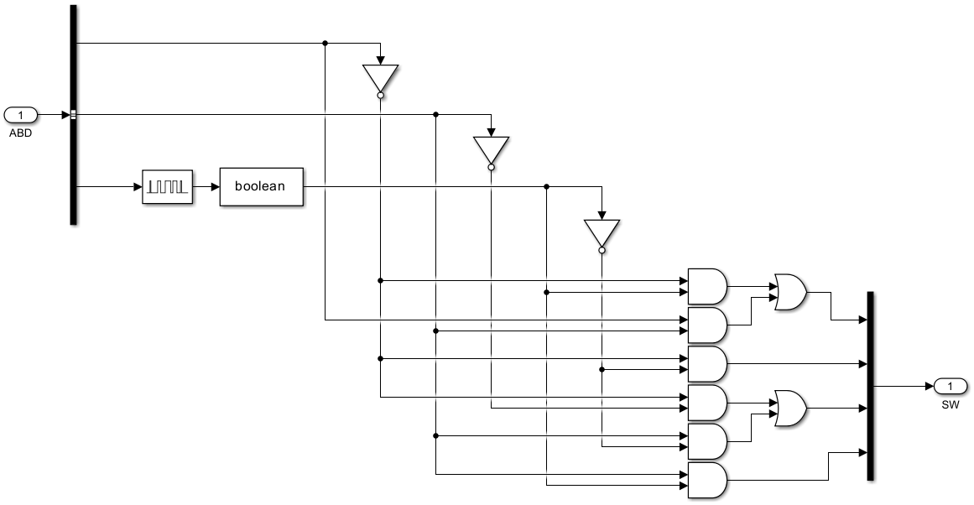
O modo de funcionamento atual e futuro do sistema é definido a partir da relação entre Tensão de Entrada e Tensão de Referência, conforme a tabela abaixo.
Modo de operação | Vi/Vo
Buck | $$1.25<\frac{V_{i}}{V_{o}}≤5$$
Buck-Boost | $$0.8≤\frac{V_{i}}{V_{o}}≤1.25$$
Boost | $$0.2≤\frac{V_{i}}{V_{o}}<0.8$$

A tabela indica que, enquanto a Tensão de Entrada estiver acima de 125% da Tensão de Referência, o modo de funcionamento será Buck. E, enquanto a Tensão de Entrada estiver abaixo de 80% da Tensão de Referência, o modo de funcionamento será Boost.
Podemos escrever essa relação conforme abaixo.
$$X=\frac{V_{i}}{V_{o}}>1.25$$
$$Y=\frac{V_{i}}{V_{o}}>0.8$$
A tabela abaixo resume a lógica do modo de funcionamento acima.
XY | Buck | Buck-Boost | Boost
00 | 0 | 0 | 1
01 | 0 | 1 | 0
11 | 1 | 0 | 0
10 | X | X | X
Usando conhecimentos de sistemas digitais, podemos simplificar a relação, chegando nas equações abaixo.
$$\text{Buck}=X$$
$$\text{Buck-Boost}=\overline{X}Y$$
$$\text{Boost}=\overline{Y}$$
A lógica acima pode ser implementada no Simulink usando o subsistema a seguir.
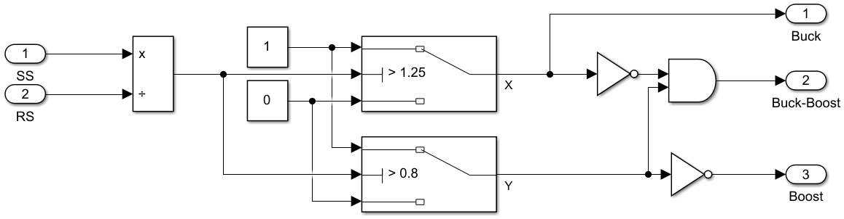
Agora que temos definido qual modo será ativado, precisamos do cálculo do Duty Cycle. Cada modo terá seu Duty Cycle calculado, porém somente aquele ativado no momento será usado no funcionamento dos Switches. Conforme vimos anteriormente, para o cálculo precisamos somente da Tensão de Entrada e Tensão de Referência, conforme a seguir.
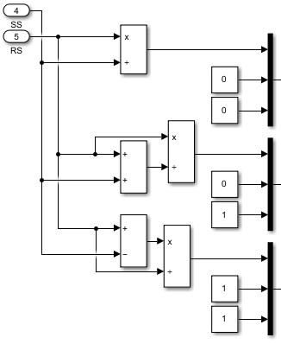

O valor de A e B, escolhido anteriormente conforme a tabela abaixo, também é anexado junto ao seu respectivo D pelo MUX.
Mode | AB
Buck | 00
Buck-boost | 01
Boost | 11

Para definir qual valor será utilizado, usamos o resultado do subsistema anterior juntamente com comparadores lógicos para levar o valor até as variáveis A, B e D pelo DEMUX, conforme abaixo.
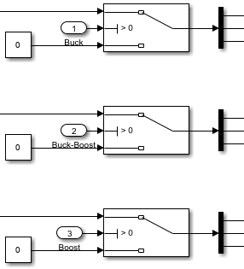
Como somente um dos comparadores estará ativo por vez, A e B pode ser calculado com uma porta OR enquanto D pode ser calculado como uma soma simples, conforme abaixo.
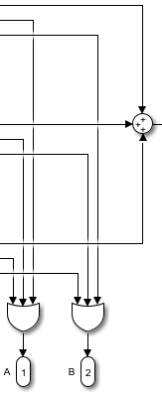
Por fim, para propósitos de controle, podemos somar a variável D com uma entrada externa (D_FIS). Também, como definido anteriormente, o Duty Cycle é saturado entre 0.2 e 0.8.
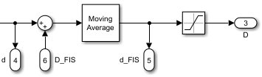
Assim, obtemos nosso subsistema responsável por determinar a variável D do sistema.
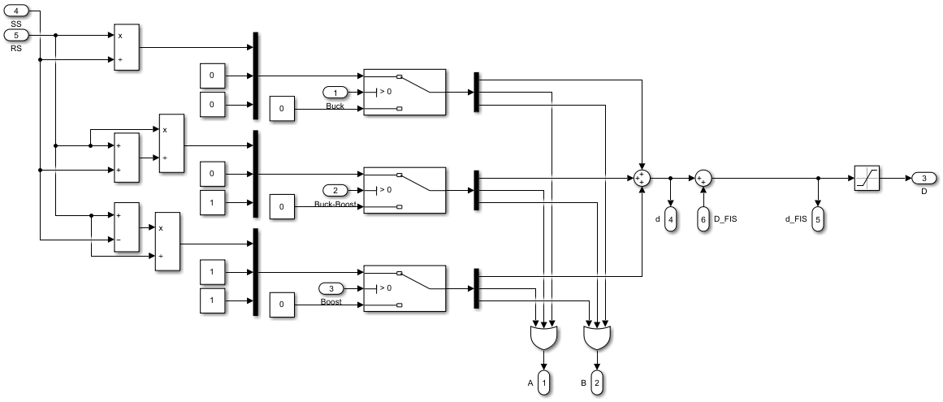
Com as variáveis A, B e D determinadas, o funcionamento dos Switches também estão determinados e, portanto, o sistema está pronto para funcionamento em malha aberta.
Para visualizar o erro e sua variação precisamos de um subsistema. O erro pode ser definido pelo quão distante está a Tensão de Saída da Tensão de Referência e a variação do erro pode ser definida pela diferença entre o erro atual e anterior, assumindo o uso de valores discretos. Para facilitar a visualização do desempenho, vamos empregar um erro normalizado, conforme abaixo.
$$E\left[n\right]=\frac{V_{o}-V_{r}}{\left|V_{o}-V_{r}\right|+1}$$
$$dE\left[n\right]=E\left[n\right]-E\left[n-1\right]$$

O subsistema aplicado no Simulink pode ser visualizado abaixo.
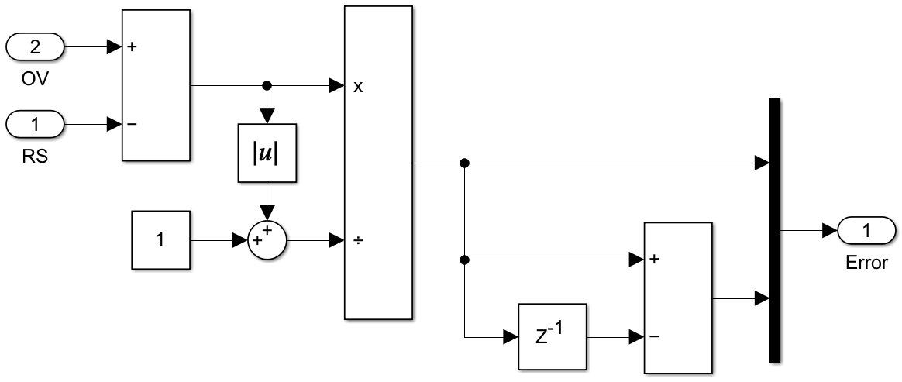
O resultado final do sistema em malha aberta e visualização do erro a partir da união dos subsistemas, pode ser visualizado abaixo.
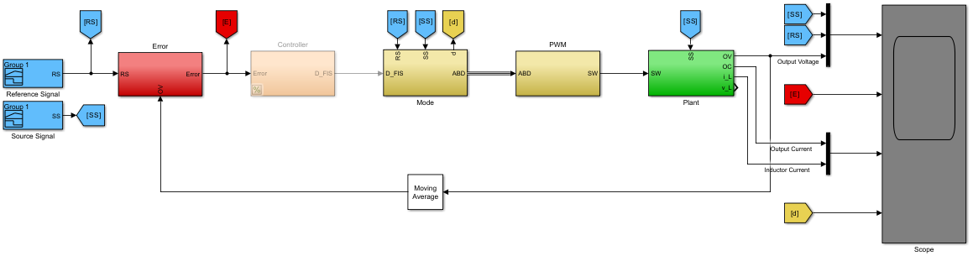
Agora fazemos uma simulação que pegue todos as possíveis combinações de tensão de entrada e saída a seguir.
A tensão de entrada (SS) consistirá em duas rampas definidas pela função abaixo.
$$SS\left(t\right)=\left|12-6t\right|+18$$
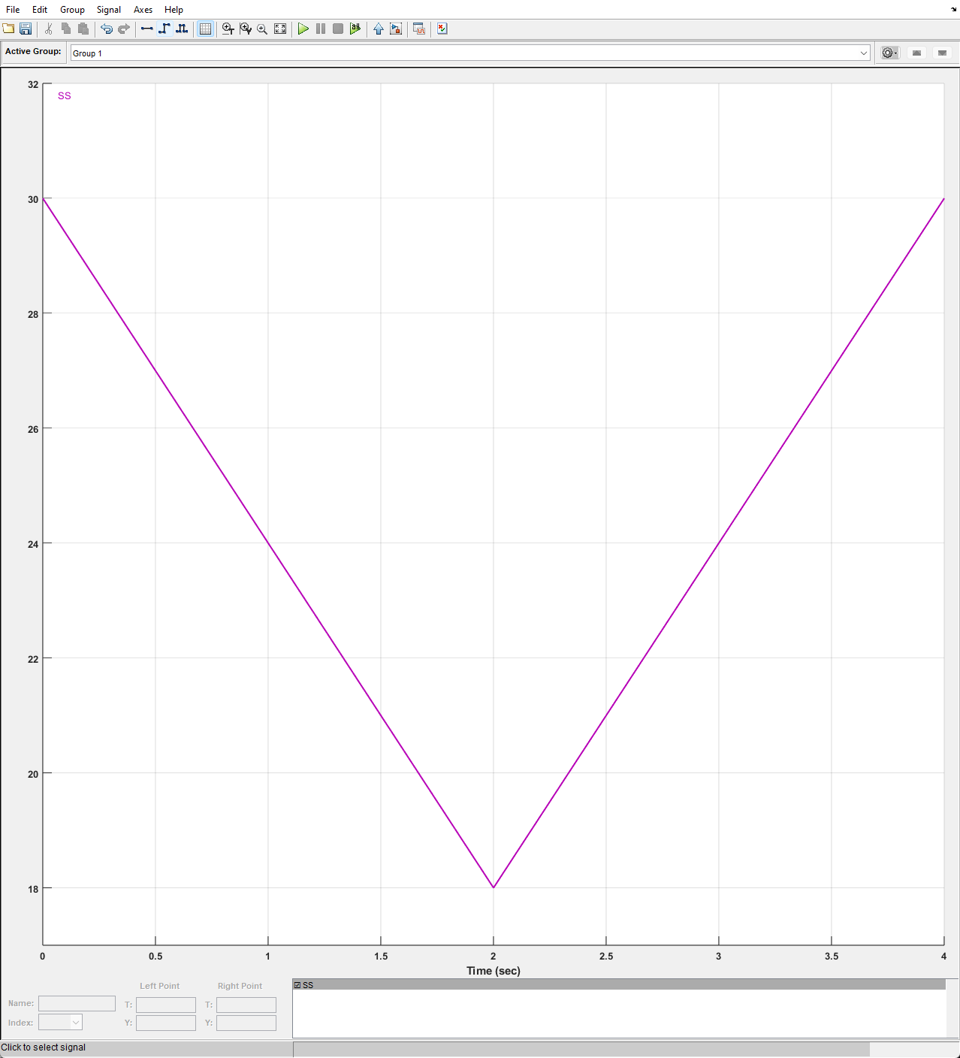
O sinal de referência (RS) consistirá em duas rampas definidas pela função abaixo.
$$RS\left(t\right)=55-|49-24.5t|$$
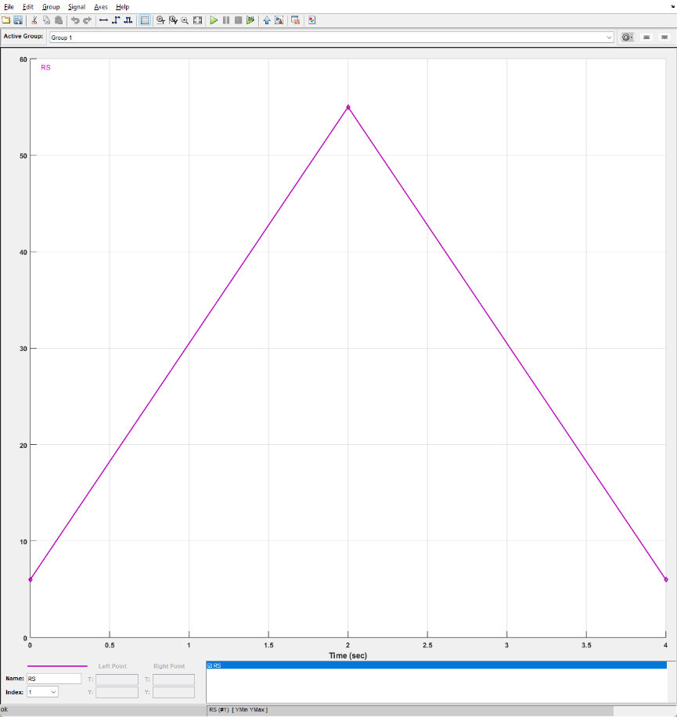
O sistema será simulado durante 4 segundos.
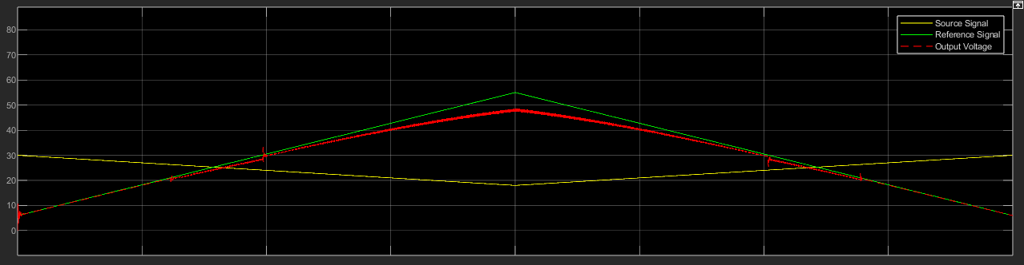
Podemos identificar facilmente os pontos de transição do modo de operação pela falta de histerese. Também se observa um erro na tensão de saída (vermelho) pela falta de um compensador.
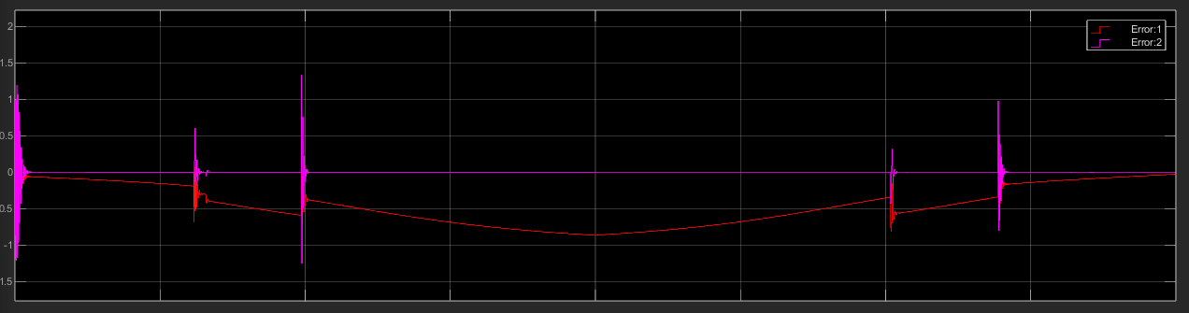
Nota-se uma taxa de variação inicial do erro (magenta) por causa da ativação do sistema até sua operação em estado estacionário, e outras variações durante a troca de operação. O erro (vermelho) indica que o sistema não atinge e fica abaixo da tensão de referência durante seu funcionamento pela falta de um compensador.
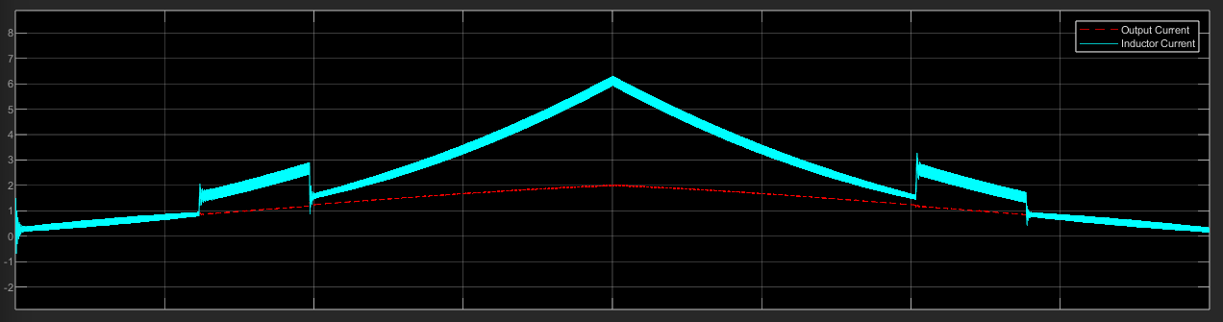
A corrente do indutor ficou abaixo de 6 A, não levando em consideração o ripple de 0.6 A. A corrente de saída permaneceu abaixo 2 A.
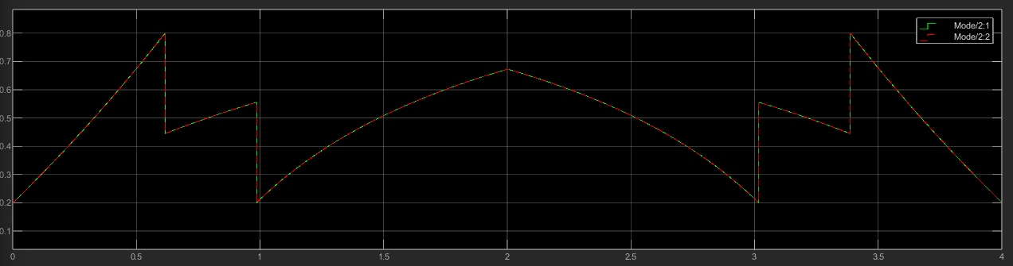
O valor do Duty Cycle obedece ao cálculo do modo de operação e se mantém no range designado anteriormente de 0.2 a 0.8. O valor do controle segue os mesmos valores pois não há um compensador implementado.

5.5.1 Controle
Usaremos um Fuzzy Inference System (FIS) como compensador e corrigir o erro do sistema. Sabemos que o comportamento do sistema depende do Duty Cycle, então iremos compensar esse valor e usá-la como variável manipulada.
A partir do subsistema de erro, temos que ele varia entre -1 e 1. Um erro negativo indica que a Tensão de Saída (variável controlada) está abaixo da Tensão de Referência e precisamos de uma compensação positiva no Duty Cycle, enquanto um erro positivo indica estar acima e precisamos de uma compensação negativa.
Com as informações anteriores, podemos criar um FIS com uma entrada, denominada Error, e uma saída, denominada Mode. Para determinar os pesos das entradas usaremos uma função membro em formato Z para erros negativos e uma função membro em formato S para erros positivos, conforme a abaixo.
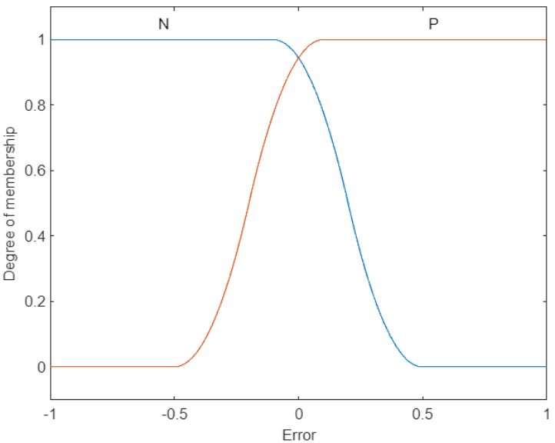

Para determinar o ajuste na saída, usaremos uma função membro em formato de sino para saídas negativas e saídas positivas, conforme abaixo.
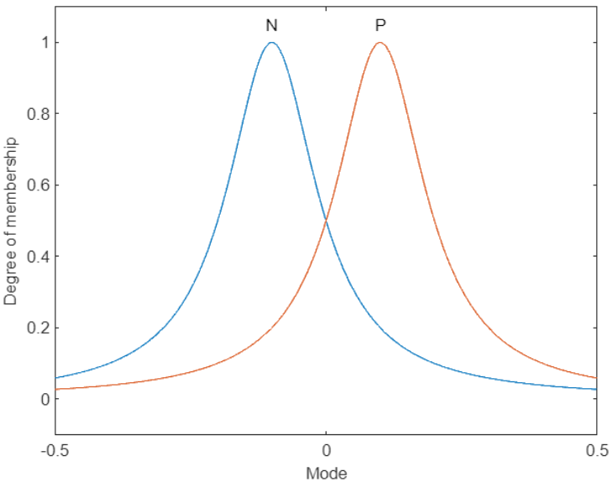
Com isso, obtemos uma superfície que descreve o comportamento do FIS.
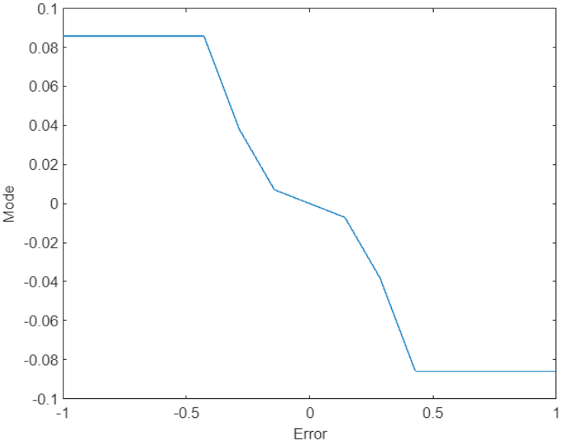
Observando o gráfico acima, percebemos que erros próximos de 0 terão poucos ajustes, enquanto erros próximos de -0.5 e 0.5 terão seus ajustes máximos. Isso reflete o erro normalizado, que cresce muito quando se afaste de 0.

Agora criaremos uma tabela verdade que irá servir de consulta para determinar a saída com base na superfície anterior, a tabela verdade terá 32 pontos.
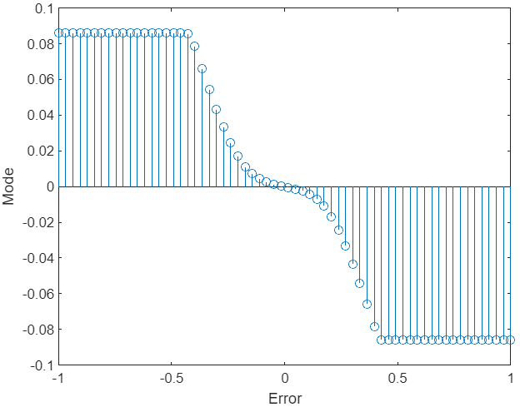
Com isso podemos criar o subsistema de controle que aplica a tabela verdade para compensar o Duty Cycle no sistema, conforme a seguir.
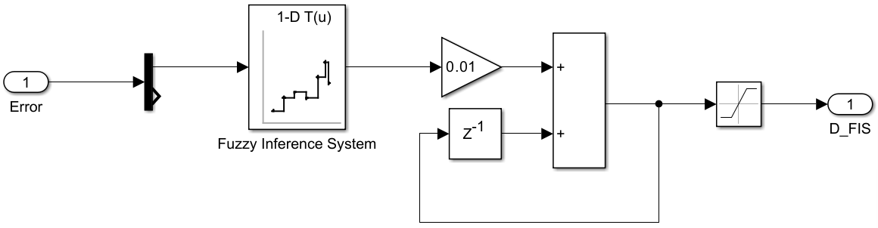
Para evitar ajustes instantâneos no sistema e instabilidade, adicionamos um integrador discreto que leva até o ponto de ajuste de forma suave. Também um saturador é utilizado para evitar acúmulo de esforço no integrador.

Por fim, temos o sistema completo no Simulink, conforme abaixo.
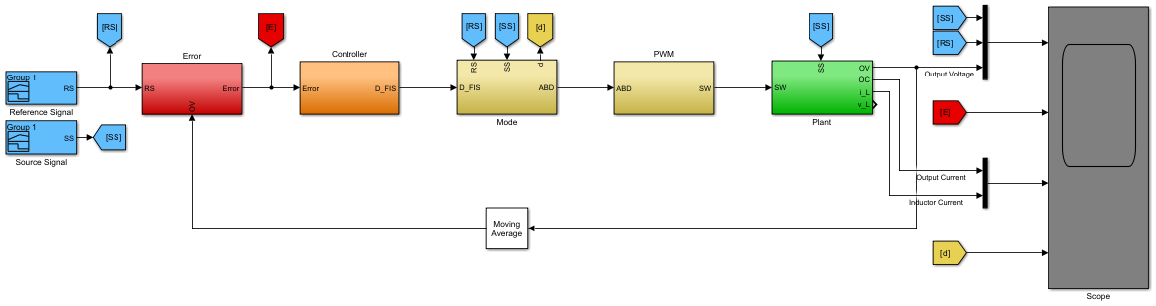
A simulação seguirá as mesmas condições anteriores, porém com a adição do controlador.
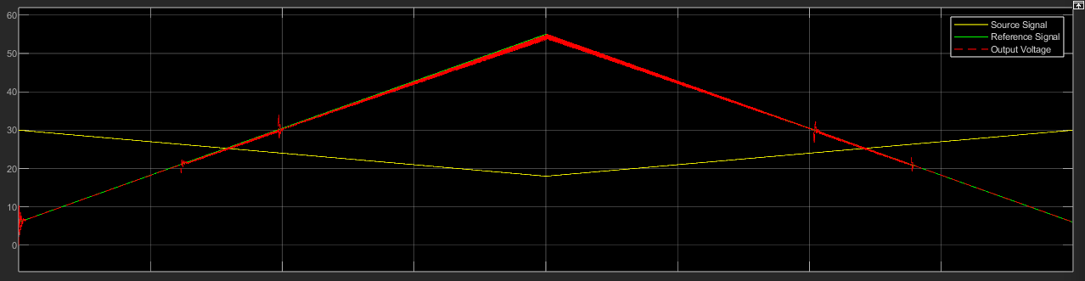
Podemos identificar facilmente os pontos de transição do modo de operação pela falta de histerese. Também se observa que a saída acompanhou a tensão de referência.
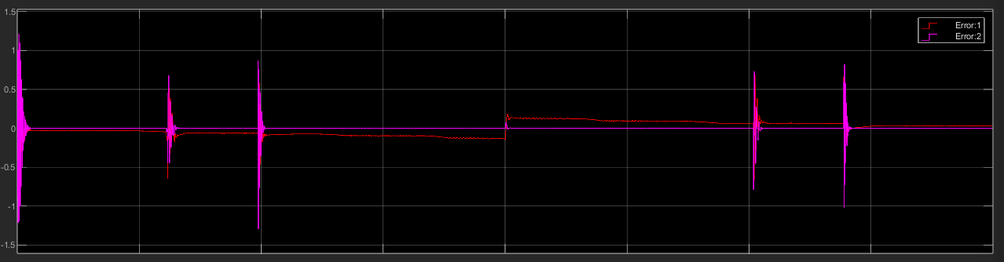
Nota-se uma taxa de variação inicial do erro (magenta) por causa da ativação do sistema até sua operação em estado estacionário, e outras variações durante a troca de operação. O erro (vermelho) indica que a saída do sistema fica próximo da tensão de referência, porém não exatamente 0, considerando o uso de um erro normalizado.
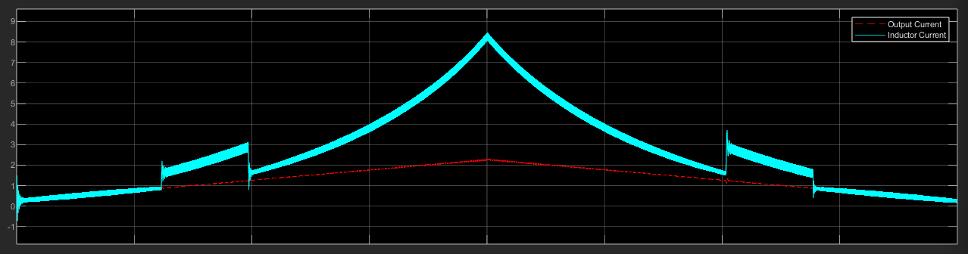
A corrente do indutor ficou abaixo de 8 A, não levando em consideração o ripple de 0.6 A. A corrente de saída permaneceu abaixo 2 A. Ou seja, pela ação do compensador houve um aumento na corrente de entrada.
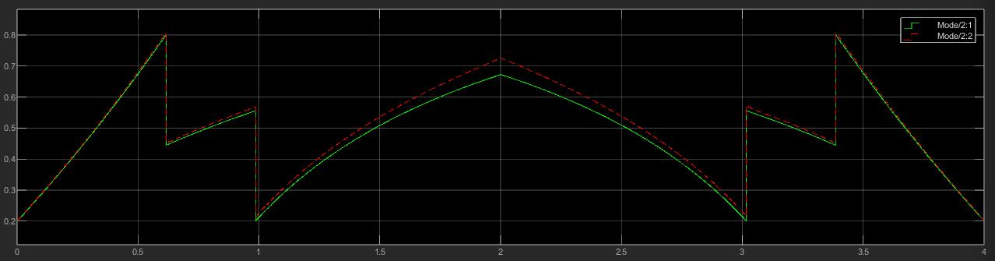
O valor do Duty Cycle obedece ao cálculo do modo de operação e se mantém no range designado anteriormente de 0.2 a 0.8. O valor do controlado foi compensado, principalmente na parte com modo de operação Buck-Boost.
Com isso observamos que para realizar a correção houve um aumento na corrente de entrada, que deverá ser levado em conta no projeto.

